*«11*» травня 2022 року

**Клас: 2-В**

**Предмет: українська мова**

**Вчитель: Бубир Л.В.**

Урок № 102. **Прикрашаю текст. Читання в особах. Інтерв’ю за поданими запитаннями. Написання тексту за поданим початком.**

**Мета:** з’ясувати роль виражальних засобів мови в тексті; вправляти у відновленні деформованих речень, складанні тексту за малюнком і поданим початком; розвивати критичне мислення, увагу, спостережливість, пам'ять, усне і писемне мовлення; формувати компетентність спілкування рідною мовою; виховувати дбайливе ставлення до природи.

Робота за підручником с.135-136

Відеоурок: <https://www.youtube.com/watch?v=mHd8Unl4fLA>

Опорний конспект для учня

1. **Привітання**

І знову дзвоник кличе в клас,

Знання нові чекають нас.

Ми дуже любим рідну мову,

Її мелодію чудову,

Тож починаємо урок,

Нехай знання ідуть вам вирок.

1. **Самоналаштування**

* *Покладіть руки на стіл, заплющте очі та промовляйте:*

Я зможу сьогодні доюре працювати на уроці.

Я – особистість творча.

Я бажаю всім однокласникам успіхів на сьогоднішньому уроці.

1. **Гра «Збери слово»**

* *Вам необхідно розглянути малюнки, розміщені в 1-му рядку. Далі у порожню клітинку 3-го рядка вписати букву відповідного слова, порядок якої зазначено у 2-му рядку. Прочитайте утворене слово.*

|  |  |  |  |  |
| --- | --- | --- | --- | --- |
| Тарелка - Коллекция клипарта - Предметы, Кухонная утварь ... | Дерево png клипарт. Trees #2 | Clipart Backpack Blue Bag, Clipart Backpack Blue Bag - Backpack ... | Пусть всегда будет солнце, пусть всегда будет небо, пусть всегда ... | C:\Users\Liliya\AppData\Local\Microsoft\Windows\INetCache\Content.MSO\79122804.tmp |
| ***1*** | ***2*** | ***3*** | ***1*** | ***1*** |
|  |  |  |  |  |

* Яке слово утворилося? *(Текст)*
* З чого складається текст?
* Що можна дібрати до кожного тексту?
* З яких частин складається текст?
* Які типи текстів ви знаєте?
* Які слова можуть прикрасити текст?

1. **Гра «Доповни текст»**

*– Прочитайте текст. Чи подобається він вам?*

Ромашка – квітка. Її голівка, наче сонечко з промінчиками. Листя – ніби мереживо. Яка чудова квітка!

* Що в ньому можна змінити? *(Додати слова, що прикрашають текст)*

*(Ромашка – ніжна квітка. Її голівка, наче маленьке жовте сонечко з білими промінчиками. Листя – ніби зелене мереживо. Яка чудова квітка!)*

* Який текст утворився?
* Доберіть заголовок до цього тексту.
* Де можна побачити ромашки?
* Запрошую вас на мовний пікнік на зеленій галявині.

1. **Словникова робота**

* Чи знаєте ви, що таке пікнік?

**Пікнік** – розважальна прогулянка компанією з уживанням їжі на природі.

1. **Каліграфічна хвилинка**

*Пп пп пі пк*

* Складіть звукову модель слова пікнік.
* Утворіть із цим словом речення.
* Хто з вас уже був на пікніку?
* Де і з ким ви його влаштовували?
* Чим займалися?

1. **Гра «Що візьму на пікнік?»**

* *Оберіть предмети, що знадобляться на пікніку.*

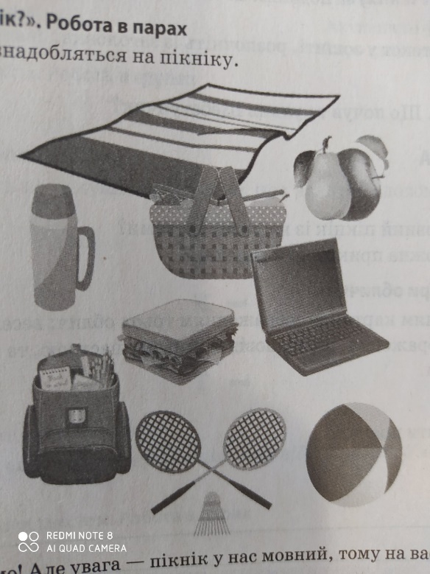

* *Зібралися? Вирушаймо! Але увага – пікнік у нас мовний, тому на нас очікують завдання.*

1. **Робота з підручником *(с. 135)***

***8.1. Виконання вправ 1-3***

* Читання діалогу *(за* вправою *1).*
* Разом з нами на пікнік вирушили і наші друзі: Родзинка, Читалочка, Щебетунчик та Ґаджик.
* Дорогою вони милувалися природою.
* Прочитайте їхню розмову.
* Чи здогадуєтеся ви, що побачили наші друзі?
* Чому ви так уважаєте?
* Виконання завдання вправи 3.
* Складіть речення, вставте пропущене слово. Запишіть речення, що утворилося, у зошит.

*Фізкультхвилинка*

***8.2. Виконання вправ 6-7.***

* Розгляньте малюнок. Розкажіть, що нагадала Читалочцітрава.
* Дізнайтеся про враження Читалочки з вправи 7.
* Утворіть речення з поданих слів.
* Запишіть утворені речення у зошиті.
* Підкресліть слова, що прикрашають речення.

***8.3. Виконаним* вправ 8-9.**

* Розкажіть, що робить Родзинка.
* Кого нагадує їй кущ калини?
* Складіть текст *(3-4 речення)* за поданим початком, використавши красиві слова:

Родзинку привабив кущ...

* Запишіть утворений текст у зошит, розпочніть із заголовка.

***8.4. Виконання вправи 10.***

- Розгляньте малюнок. Що почув та уявив Щебетунчик?

1. Заключна частина

* Чи сподобався вам мовний пікнік із нашими друзями?
* За допомогою чого можна прикрасити речення?

1. **Виконання вправи 11.**

Продовж подані речення і запиши. Використовуй красиві слова.



**Відправ результат виконаного завдання учителю:**

1. На освітню платформу для дистанційного навчання HUMAN
2. На електронну адресу liliya.bubyr@ukr.net